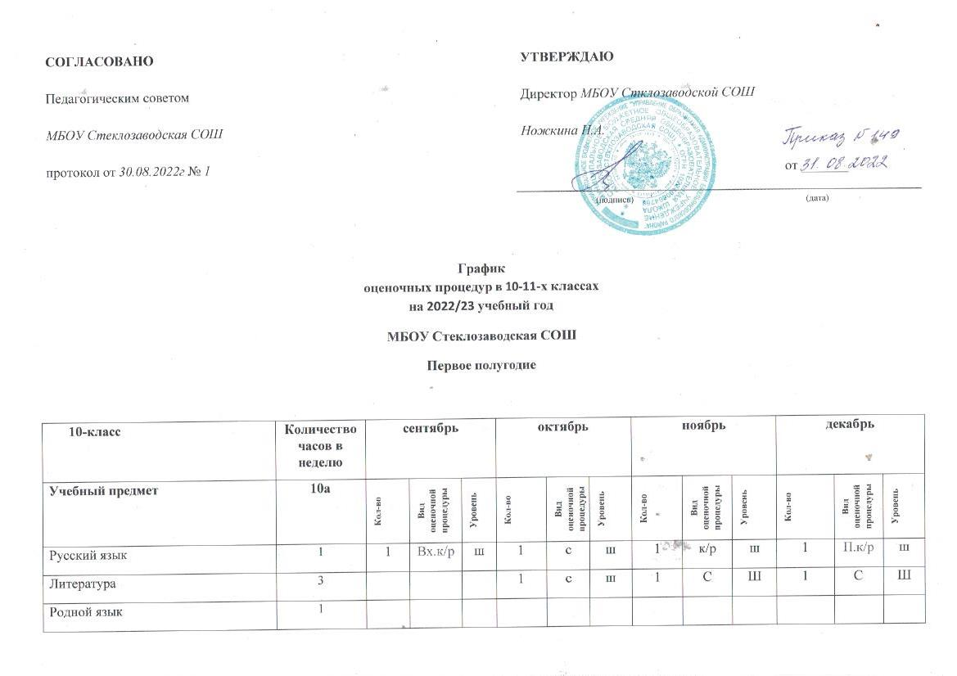

Математика: алгебра и начала математического анализа, геометрия | 6 | 1 | Вх.к/р | ш | 2 | к/р | ш | 1 | К/Р | ш | 1  1 | П.к/р  К/р | Ш  ш
Информатика | 1 |  |  |  | 1 | Т | ш
Иностранный язык (английский язык) | 3 | 1 | Пр/р | ш | 1 | Пр/р | ш | 1 | Пр/р | ш | 1 | Пр/р | ш
Физика | 2 |  |  |  | 1 | к/р | ш | 1 | к/р | ш | 1 | к/р | ш
История | 2 |  |  |  | 1 | к\р | ш |  |  |  | 1 | к\р | ш
Обществознание | 3 |  |  |  |  |  |  | 1 | Т в форме егэ | ш | 1 | Т в форме егэ | ш
Физическая культура | 3 | 1 | Т | ш |  |  |  |  |  |  | 1 | Т | ш
Основы безопасности жизнедеятельности | 1
Индивидуальный проект | 1 |  |  |  |  |  |  |  |  |  | 1 | П | Ш
Технология | 1 |  |  |  | 1 | Т | Ш |  |  |  | 1 | П | Ш
Биология | 3 | 3 | 1 | т | ш | 1 | З | Ш | 1 | Т | Ш | 1 | Т
Химия | 3 | 3 | 1 | з | ш | 1 | т | 1 | 1 | пр | 1 | 1 | кр

11-класс | Количество часов в неделю | сентябрь |  |  | октябрь |  |  | ноябрь |  |  | декабрь
Учебный предмет | 11а | Кол-во | Вид оценочной процедуры | Уровень | Кол-во | Вид оценочной процедуры | Уровень | Кол-во | Вид оценочной процедуры | Уровень | Кол-во | Вид оценочной процедуры | Уровень
Русский язык | 1 | 1 | Вх.к/р | ш | 0 | - | - | 0 | - | - | 2 | Контр.работа  П.(ЕГЭ) | Ш  ш
Литература | 3 | 0 | - | - | 1 | Сочинение | ш | 1 | П.Ит.соч | ш | 2 | Ит.соч.  Сочинение | Ф  ш
Родной язык | 1 | 0 | - | - | 0 | - | - | 0 | - | - | 1 | Контрольная работа
Математика: алгебра и начала математического анализа, геометрия | 6 | 1 | Вх.к/р | ш | 2 | к/р | ш | 1 | К/р | ш | 2 | П.к/р (П.ЕГЭ) | ш
Информатика | 1 |  |  |  | 1 | Т | ш | 1
Иностранный язык (английский язык) | 3 | 1 | Пр/р | ш | 1 | Пр/р | ш | 1 | Пр/р | ш | 1 | Пр/р | ш
Астрономия | 1
Физика | 2 |  |  |  | 1 | к/р | ш |  |  |  | 1 | к/р | ш
История | 2 | 2 |  |  |  |  |  |  |  |  |  | 1 | П.ЕГЭ
Обществознание | 2 | 2 |  |  |  |  |  |  |  |  |  | 1 | П.ЕГЭ
Физическая культура | 3 | 1 | Т | ш |  |  |  |  |  |  | 1 | Т | ш
Основы безопасности жизнедеятельности | 1
Индивидуальный проект | 1 |  |  |  |  |  |  |  |  |  | 1 | П | Ш
Технология | 1 |  |  |  | 1 | п/р | Ш |  |  |  | 1 | П | Ш
Биология | 1 |  |  |  |  |  |  |  |  |  | 1 | З | Ш
Химия | 1
Основы программирования | 1
МХК | 1 |  |  |  |  |  |  |  |  |  | 2 | П | ш
География | 1 | 1 |  |  |  |  |  |  | 1 | П/р | ш
Практикум по обществознанию | 1 |  |  |  |  |  |  |  |  |  | 1 | Т | ш
Второе полугодие

10-класс | Количество часов в неделю | январь |  |  | февраль |  |  | март |  |  | апрель |  |  | май
Учебный предмет | 10а | Кол-во | Вид оценочной процедуры | Уровень | Кол-во | Вид оценочной процедуры | Уровень | Кол-во | Вид оценочной процедуры | Уровень | Кол-во | Вид оценочной процедуры | Уровень | Кол-во | Вид оценочной процедуры | Уровень
Русский язык | 1 |  |  |  | 1 | к/р | ш |  |  |  | 1 | к/р | ш | 2 | С  Па | Ш  Ш
Литература | 3 |  |  |  | 1 | к/р | ш | 1 | к/р | ш | 1 | С | Ш | 1 | Па | ш
Родной язык | 1 |  |  |  |  |  |  |  |  |  | 1 | Па | Ш
Математика: алгебра и начала математического анализа, геометрия | 6 | 1 | К/Р | ш | 1 | к/р | 1 | 2 | К/р | ш | 1 | к/р | ш | 1 | П/А | ш
Информатика | 1 |  |  |  |  |  |  | 1 | Т | ш |  |  |  | 1 | ПА | ш
Иностранный язык (английский язык) | 3 | 1 | Пр/р | ш | 1 | Пр/р | ш | 1 | Пр/р | ш | 1 | Пр/р | ш | 1 | ПА | ш
Физика | 2 |  |  |  | 1 | к/р | ш | 1 | к/р | ш | 1 | ПА | ш
История | 2 | 1 | к\р | ш |  |  |  | 1 | к\р | ш | 1 | па | ш | 1 | к\р | ш
Обществознание | 3 |  |  |  |  |  |  |  |  |  |  |  |  | 2 | Па тест | ш
Физическая культура | 3 |  |  |  | 1 | Т | ш | 1 | П | ш | 1 | ПА | ш | 1 | Т | ш
Основы безопасности жизнедеятельности | 1 |  |  |  |  |  |  |  |  |  |  |  |  | 2 | к\р ПА | ш
Индивидуальный проект | 1 |  |  |  | 1 | П | Ш |  |  |  | 1 | ПА | Ш
Технология | 1 |  |  |  |  |  |  |  |  |  | 1 | ПА | Ш
Биология | 3 | 1 | Пр | Ш | 1 | т | ш | 1 | з | ш | 1 | з | ш | 1 | ПА | Ш
Химия | 3 | 1 | з | ш | 1 | т | ш | 1 | т | ш | 1 | т | ш | 1 | ПА | ш

11-класс | Количество часов в неделю | январь |  |  | февраль |  |  | март |  |  | апрель |  |  | май |  |  | июнь
Учебный предмет | 11а | Кол-во | Вид оценочной процедуры | Уровень | Кол-во | Вид оценочной процедуры | Уровень | Кол-во | Вид оценочной процедуры | Уровень | Кол-во | Вид оценочной процедуры | Уровень | Кол-во | Вид оценочной процедуры | Уровень | Кол-во | Вид оценочной процедуры | Уровень
Русский язык | 1 | 0 | - | - | 1 | П.ЕГЭ | ш | 0 | - | - | 0 | - | - | 2 | ПА  ЕГЭ | ф
Литература | 3 | 0 | - | - | 2 | Итоговое сочинение  С | Ф  ш | 0 | - | - | 1 | С | ш | 1 | ПА | ш
Родной язык | 1 |  |  |  |  |  |  |  |  |  |  |  |  | 1 | ПА | ш
Математика: алгебра и начала математического анализа, геометрия | 6 | 1 | к/р | ш | 2 | П.ЕГЭ | ш | 1 | К/р | ш | 1  1 | П.ЕГЭ  ПА | Ш  ш |  |  |  | 1 | ЕГЭ | ф
Информатика | 1 |  |  |  |  |  |  | 1 | Т | ш | 1 | ПА | ш |  |  |  | 1 | ЕГЭ | ф
Иностранный язык (английский язык) | 3 | 1 | к/р | ш |  |  |  |  |  |  | 1 | ПА | ш |  |  |  | 1 | ЕГЭ | ф
Астрономия | 1 |  |  |  |  |  |  | 1 | к/р | ш | 1 | ПА | ш
Физика | 2 |  |  |  | 1 | к/р | ш | 1 | к/р | ш | 1 | ПА | ш |  |  |  | 1 | ЕГЭ | ф
История | 2 |  |  |  |  |  |  |  |  |  | 3 | П | ш | 1 | ПА | ш | 1 | ЕГЭ | ф
Обществознание | 2 |  |  |  |  |  |  |  |  |  | 1 | п/р | ш | 1 | ПА | ш | 1 | ЕГЭ | ф
Физическая культура | 3 |  |  |  | 1 | Т | ш | 1 | П | ш | 1 | ПА | ш | 1 | Т | ш
Основы безопасности жизнедеятельности | 1 |  |  |  |  |  |  |  |  |  |  |  |  | 2 | к\р ПА | ш
Индивидуальный проект | 1 |  |  |  | 1 | П | Ш |  |  |  | 1 | ПА | Ш
Технология | 1 |  |  |  |  |  |  |  |  |  | 1 | ПА | Ш
Биология | 1 |  |  |  |  |  |  |  |  |  | 1 | ПА | Ш | 1 | З | Ш
Химия | 1 | 1 | Т.Кр | Ш |  |  |  |  |  |  | 1 | Т.кр | ш | 1  1 | ПА  ЕГЭ | Ш  Ф
Основы программирования | 1 |  |  |  |  |  |  |  |  |  | 1 | ПА | ш
МХК | 1 |  |  |  |  |  |  |  |  |  |  |  |  | 1 | ПА | ш
География | 1 |  |  |  | 1 | П | ш |  |  |  |  |  |  | 1  1 | ЕГЭ  ПА | Ф  ш
Практикум по обществознанию | 1 |  |  |  |  |  |  |  |  |  |  |  |  | 1 | ПА | ш

Уровни | Условные обозначения
Школьный | Ш
Муниципальный | М
Краевой | К
Федеральный | Ф

Вид оценочной процедуры | Условные обозначения
Промежуточная аттестация | ПА
Контрольная работа | к/р
Входная контрольная работа | Вх.К/р
Техника чтения | ТЧ
Полугодовая контрольная работа | П. к/р
Тест | Т
КДР | Краевая диагностическая работа
ВПР | Всероссийская проверочная работа
Тематическая проверочная работа | Т п/р
Итоговая проверочная работа | Ит. п/р
Входной контрольный диктант | Вх.к/д
Диктант | Д
Полугодовой контрольный диктант | П.к/д
Изложение | И
Сочинение | С
Проект | П
Лабораторные работы | л/р
Практическая работа | п/р
Государственная итоговая аттестация | ОГЭ
Зачёт | З
Итоговое сочинение | Ит.соч.
Пробные ЕГЭ | П.ЕГЭ

